控制盒左右航插定义

右侧航插定义：

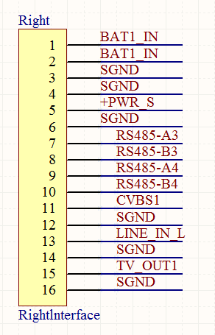

控制盒航插座定义→背包控制盒连接线航插头定义

1. 红（细高温线）→粉
2. 红（细高温线）→
3. 黑（细高温线）→黑
4. 黑（细高温线）→
5. 细红（细高温线）→橙
6. 细黑（细高温线）→灰
7. 蓝（彩排线）→蓝
8. 绿（彩排线）→棕
9. 黄（彩排线）→绿
10. 橙（彩排线）→黄
11. 馈线芯→馈线芯红
12. 馈线地→馈线地红地
13. 馈线芯→馈线芯白
14. 馈线地→馈线地白地